Capítulo 16
Problema 01
- 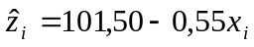.
- : a acuidade visual média estimada para recém-nascidos (zero anos de idade) é 101,50; 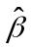: a acuidade visual média estimada diminui 0,55 a cada ano.
- –0,5; 9,5; -10,5; -0,5; 12,3; 2,3; etc. Ocorre desvio alto para o indivíduo 19 (-19,5).
Problema 02
- 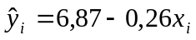.
- Parece haver um efeito de curvatura.
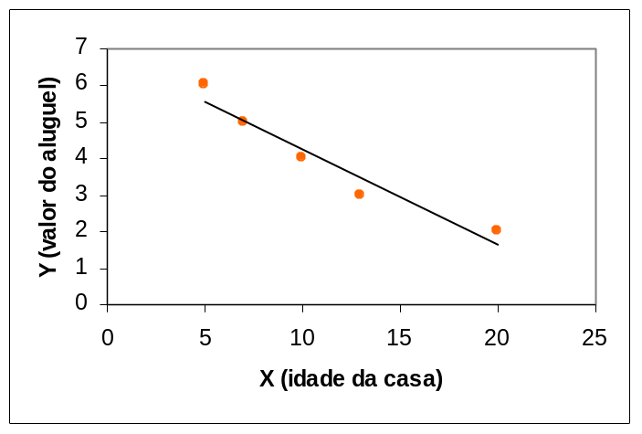

- O valor médio do aluguel diminui 0,26 unidades a cada ano de aumento da idade da casa.
- O valor médio estimado do aluguel de casas recém-construídas (idade zero) é 6,87 unidades.
Problema 03

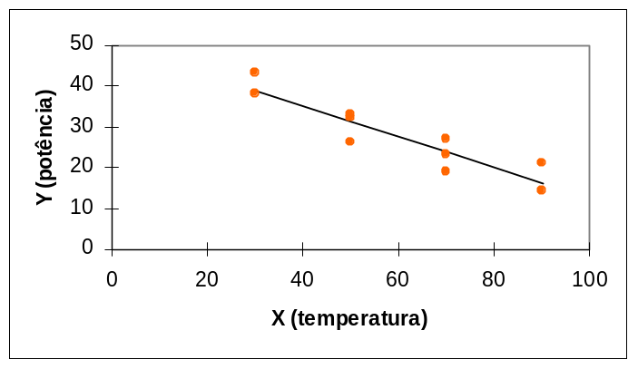
- 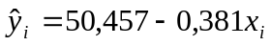.
- O modelo parece adequado (valores observados próximos dos ajustados).
- .
Problema 04
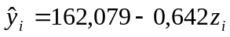.
Problema 05
FV | g.l. | SQ | QM | F
Regressão | 1 | 302,5 | 302,5 | 3,408
Resíduo | 18 | 1597,5 | 88,75
Total | 19 | 1900,0
- 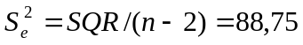; 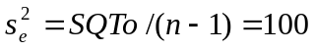.
- Não.
- 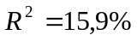. Proporção da variabilidade total da acuidade visual explicada pela relação linear com a idade.
Problema 06

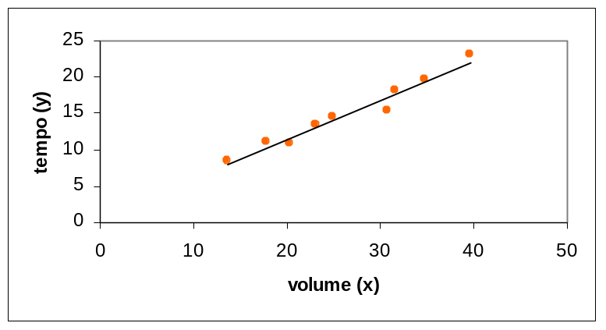
- 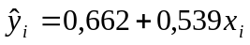.

FV | g.l. | SQ | QM | F
Regressão | 1 | 168,939 | 168,939 | 165,129
Resíduo | 7 | 7,161 | 1,023
Total | 8 | 176,100

- 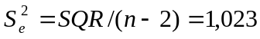; 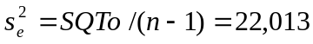. Sim, é pequeno.
- Sim.
Problema 07
FV | g.l. | SQ | QM | F
Regressão | 1 | 9,391 | 9,391 | 46,286
Resíduo | 3 | 0,609 | 0,203
Total | 4 | 10,000
Rejeitamos 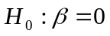 (p-value=0,006). A idade das casas influencia o valor do aluguel.
Problema 08
FV | g.l. | SQ | QM | F
Regressão | 1 | 609,524 | 609,524 | 43,98
Resíduo | 8 | 110,876 | 13,860
Total | 9 | 720,400

Rejeitamos (p-value=0,0002). A temperatura influencia a potência do antibiótico.
Problema 09
FV | g.l. | SQ | QM | F
Regressão | 1 | 783,368 | 783,368 | 23,914
Resíduo | 18 | 589,632 | 32,757
Total | 19 | 1373,000

Rejeitamos (p-value=0,0001). A acuidade visual influencia o tempo de reação.
Problema 10
- 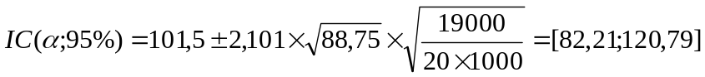.
- F=3,408 (p-value=0,081). Não rejeitamos  a um nível de significância de 5%.
- Em construção
- Em construção
Problema 11
Sim. Estatística 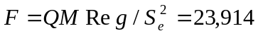.
Problema 12
Não, pois o intervalo de confiança para  contém o zero.
Problema 13
i | x_{i} | z_{i} | e_{i} | z_{i} | r_{i}
1 | 20 | 90 | -0,50 | -0,09 | 100,00
2 | 20 | 100 | 9,50 | 1,70 | 100,00
3 | 20 | 80 | -10,50 | -1,88 | 100,00
4 | 20 | 90 | -0,50 | -0,09 | 100,00
5 | 25 | 100 | 12,25 | 2,19 | 25,00
6 | 25 | 90 | 2,25 | 0,40 | 25,00
... | ... | ... | ... | ... | ...

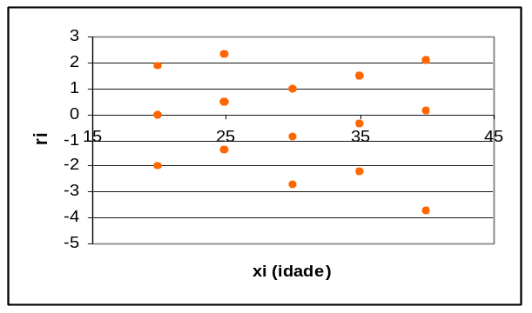
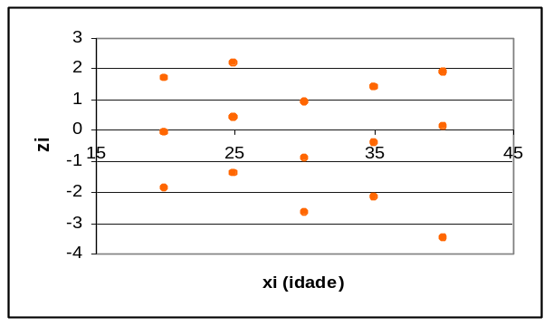
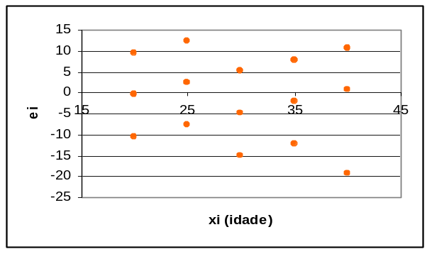
O indivíduo 19 (40 anos) tem resíduos altos, podendo ser considerado uma observação discrepante.
Problema 15

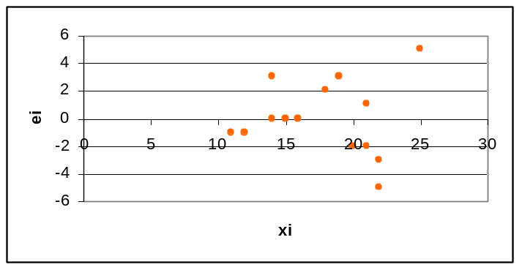
A variância dos erros tende a aumentar com o aumento da variável preditora x.

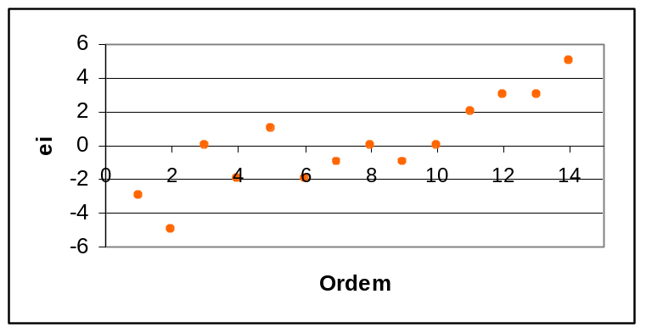
Os erros aumentam no decorrer da coleta de dados.
Problema 16
- em construção
Problema 17
Problema 18

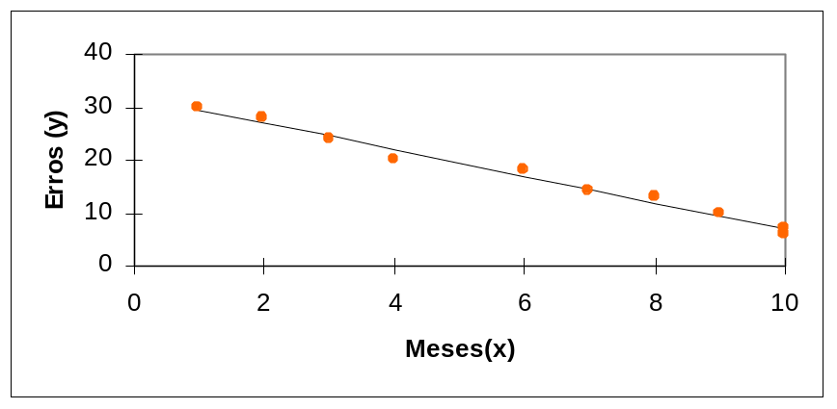
- 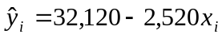.
- Gráfico acima
- 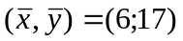. Este ponto se encontra sobre a reta de regressão ajustada.
- .
Problema 19
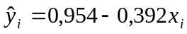.
- Não parece razoável, pois é muito maior que os valores observados. O gasto com alimentação deve se estabilizar para rendas mais altas.
Problema 20
Em elaboração
Problema 21
Quando se publica um anúncio a mais, ocorre um aumento de 1,516 no número médio de carros vendidos.
Problema 22
- 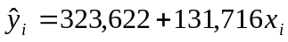.
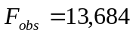; 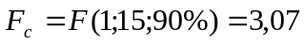. Logo, devemos rejeitar .
- 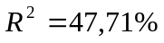. Esse valor é baixo, indicando que talvez seja melhor procurar um modelo mais adequado.
- 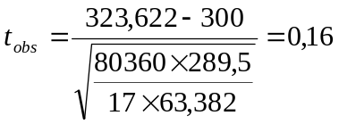; 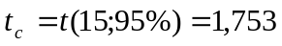. Logo, não há evidências para rejeitar .
Problema 23
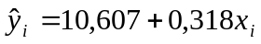.
: o diâmetro médio mínimo estimado para ervilhas filhas é de 10,607 polegadas;
: o diâmetro médio estimado aumenta 0,318 centésimos de polegada quando ocorre o aumento de 1 centésimo de polegada no diâmetro das ervilhas-pais.
Problema 24
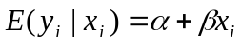, onde 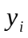é a concentração medida pelo instrumento e 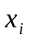é a concentração real de ácido lático.
Hipóteses de interesse: 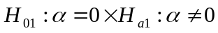;
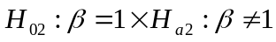.
Problema 25
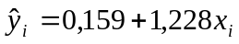.
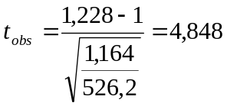; 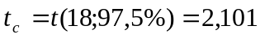. Devemos rejeitar , ou seja, o instrumento não está bem calibrado.
Problema 26
- Não, pois volumes de precipitação muito altos ou muito baixos devem prejudicar a plantação, fazendo com que a produção seja baixa.

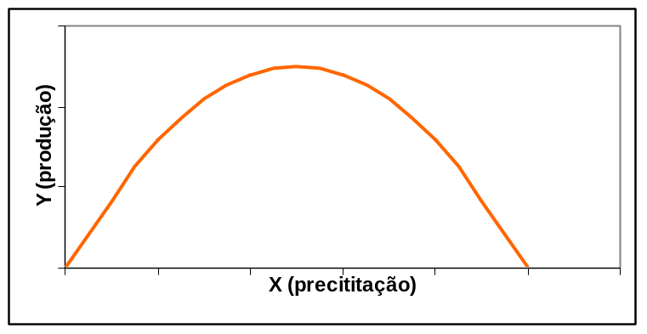
Problema 27
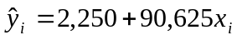.
FV | g.l. | SQ | QM | F
Regressão | 1 | 2628,13 | 2628,13 | 11,599
Resíduo | 10 | 2265,88 | 226,59
Total | 11 | 4894,00
Rejeitamos 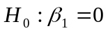 (p-value=0,007). A log-dose de insulina ajuda a prever a queda na quantidade de açúcar no sangue.
Problema 28

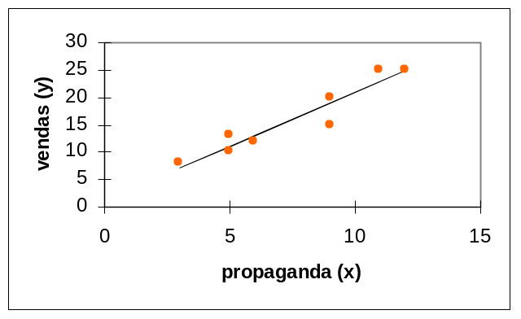
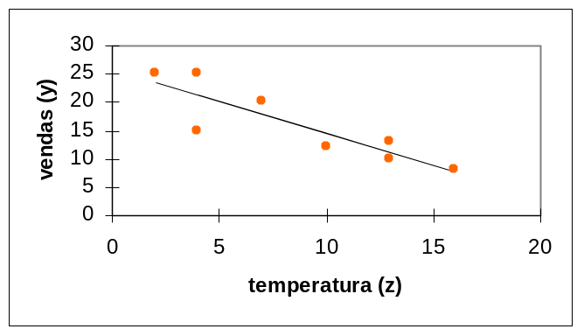

- 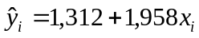; 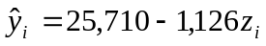.
- y=f(x), pois sua estatística F é maior.
- .
Problema 29
- 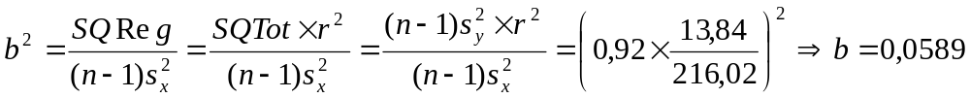.
. Logo: 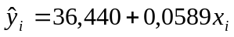.

FV | g.l. | SQ | QM | F
Regressão | 1 | 972,75 | 972,75 | 27,55
Resíduo | 5 | 176,52 | 35,30
Total | 6 | 1149,27

- 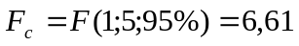. Devemos rejeitar , ou seja, a quantidade de fertilizante usada influi na produtividade.
Problema 30
Teórico.
Problema 31
Teórico.
Problema 32
Teórico.
Problema 33
Teórico.
Problema 34
Teórico.
Problema 35
FV | g.l. | SQ | QM | F
Regressão | 1 | 26,21 | 26,21 | 243,51
Resíduo | 8 | 0,86 | 0,11
Total | 9 | 27,07
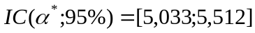; 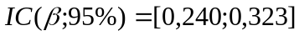.
Problema 36
W
Problema 37
- .
- O intervalo de previsão tem amplitude maior que o intervalo de confiança.
Problema 38
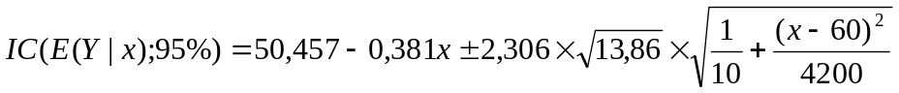.
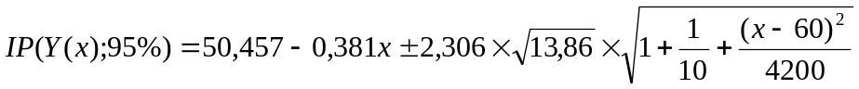.
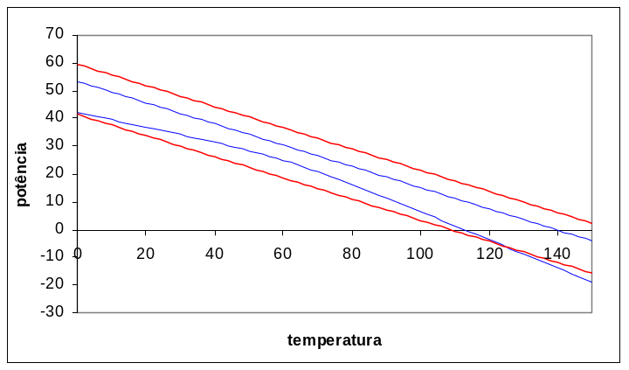

Pelo gráfico, a potência média já poderia ser zero a uma temperatura de aproximadamente 110º.
Problema 39
- 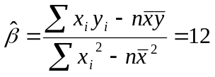; 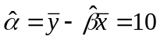; 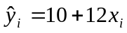.
- Para uma viagem com “duração zero”, a despesa média é de 10 U.M. Ou seja, esta é uma despesa fixa, possivelmente relacionada com os preparativos com a viagem. Além disso, a despesa média diária é de 12 U.M.
- 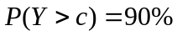, onde c é o limite superior do intervalo de previsão para 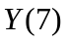com coeficiente de confiança de 80%.
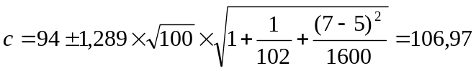. Logo, o viajante deverá levar 106,97 U.M. para que a chance de lhe faltar dinheiro seja de uma em 10.

